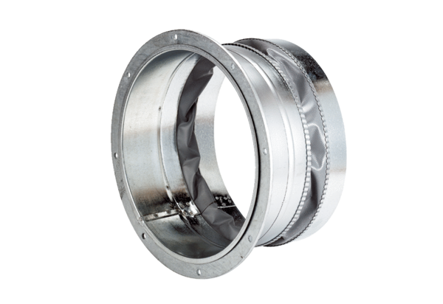Fleksibilna spojnica ELA 30Jedinica za pakiranje: 1 komAsortiman: C
Broj artikla: 0092.0267Proizvođač: MAICO

